**MANUAL TÉCNICO DE SOFTWARE**

**Grupo F**

**Integrantes:**

ALVARADO LEÓN ANDY JOSUE

BAQUERIZO VERA ALEJANDRO VICENTE (LÍDER)

GANCHOZO LAINEZ STEVEN MARCELO

RAMIREZ PEÑAFIEL KARLA LILIBETH

SALTOS MAZA RYAN JESUS

THEURER IÑIGUEZ ERICK ARTURO

**TEMA: ADMINISTRACIÓN DE FINCAS**

**PROCESO DE INSTALACION.**

**ABRE EL SETUP:**

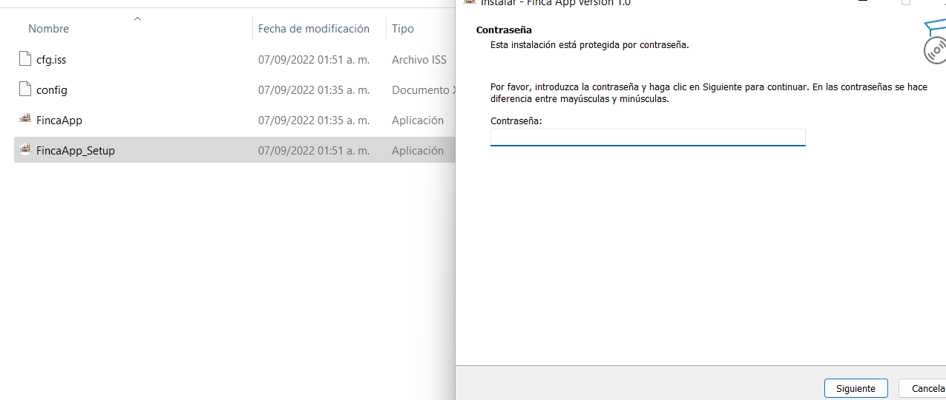

**INGRESA LA CONTRASEÑA:**

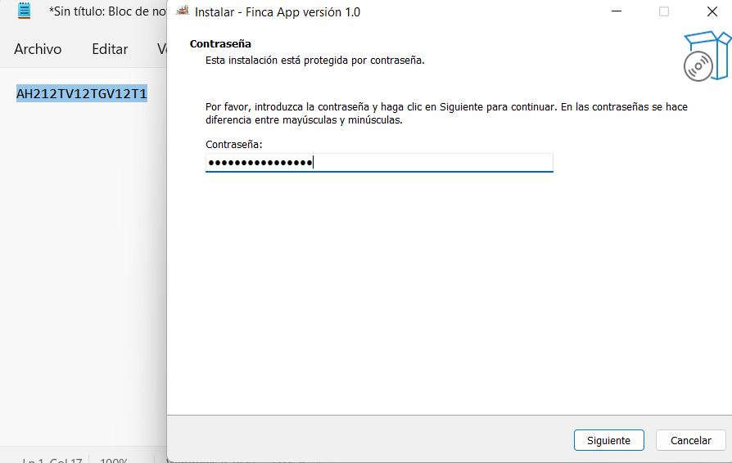

**ELIJE LA CARPETA:**

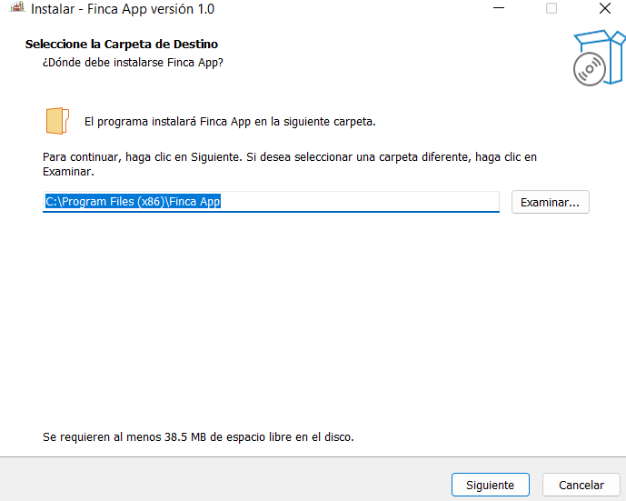

**GENERAR ACCESO DIRECTO:**

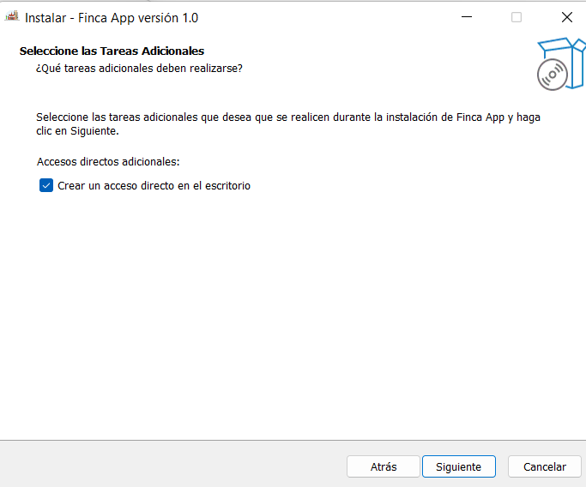

**PROCEDER A INSTALAR:**

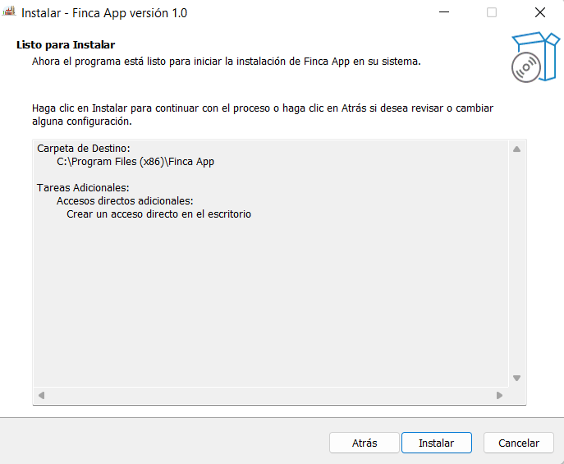

**ESPERAMOS:**

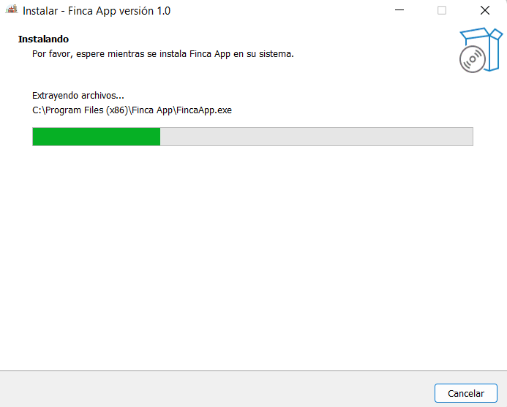

**SELECCIONAMOS EJECUTAR Y FINALIZAMOS:**

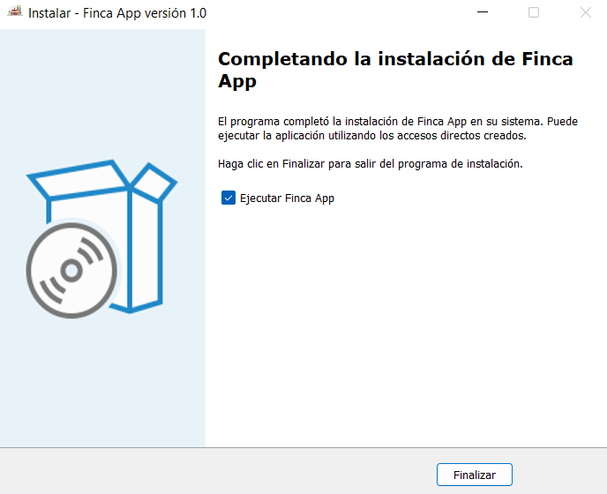

**LISTO, YA PODEMOS USAR NUESTRO SOFTWARE DE ADMINISTRACION:**

